A. IDENTITAS BAHAN AJAR:
- Judul
“Human Body Explorer: Anatomi Fisiologi ”

- Jenis bahan ajar
Bahan Ajar Digital Gim Edukasi Berbasis Video, Simulasi, dan Studi Kasus

- Program keahlian
Layanan Kesehatan

- Kode materi
KES_LKES_7 No.196

- Cakupan materi:
- Pengertian anatomi fisiologi tubuh manusia
- Anatomi dan fisiologi tubuh manusia sesuai system organ (system pernafasan, system jantung, pembuluh darah dan limfatik, system pencernaan, system persarafan, system perkemihan, system reproduksi, system otot dan tulang, system indra dan system endokrin)
- Sasaran pengguna
Murid kelas X konsentrasi keahlian layanan kesehatan fase E.

B. DESKRIPSI UMUM BAHAN AJAR
(Penjelasan isi, tampilan, fitur, dan lain-lain maksimal 200 kata)
Bayangkan jika kamu dapat menjelajahi tubuh manusia layaknya seorang tenaga kesehatan melalui simulasi interaktif yang menampilkan setiap organ beserta cara kerjanya dalam satu layar. Pengalaman belajar inilah yang dihadirkan oleh Human Body Explorer: Anatomi dan Fisiologi Tubuh Manusia.
Bahan ajar Gim edukasi digital berbasis web (Single Page Application/SPA) berformat 16:9 ini membantu murid memahami konsep dasar anatomi dan fisiologi tubuh manusia serta hubungan antara struktur dan fungsi setiap sistem organ. Materi mencakup pengertian anatomi dan fisiologi, kemudian dilanjutkan dengan pembelajaran sistem pernapasan, sistem jantung, pembuluh darah dan limfatik, sistem pencernaan, sistem persarafan, sistem perkemihan, sistem reproduksi, sistem otot dan tulang, sistem indra, serta sistem endokrin. Melalui model anatomi 3D, animasi fisiologi, studi kasus, simulasi interaktif, kuis, mini game, aktivitas drag and drop, dan puzzle, murid dapat mengeksplorasi mekanisme kerja tubuh secara lebih nyata, menarik, dan menyenangkan.
Fitur Immediate Interactive Feedback memberikan umpan balik langsung pada setiap aktivitas sehingga murid dapat memahami konsep secara mandiri. Tersedia pula rangkuman materi, glosarium, refleksi pembelajaran, serta sistem pencapaian (achievement badge) untuk meningkatkan motivasi belajar. Dengan media ini, murid diharapkan mampu memahami struktur dan fungsi tubuh manusia, menganalisis gejala sederhana berdasarkan sistem organ, serta menumbuhkan kesadaran pentingnya menjaga kesehatan tubuh sepanjang kehidupan.

C. ALUR INTERAKSI (FLOWCHART):
(Deskripsi peta navigasi halaman antar halaman yang dapat Anda gambarkan ke dalam bagan alur)
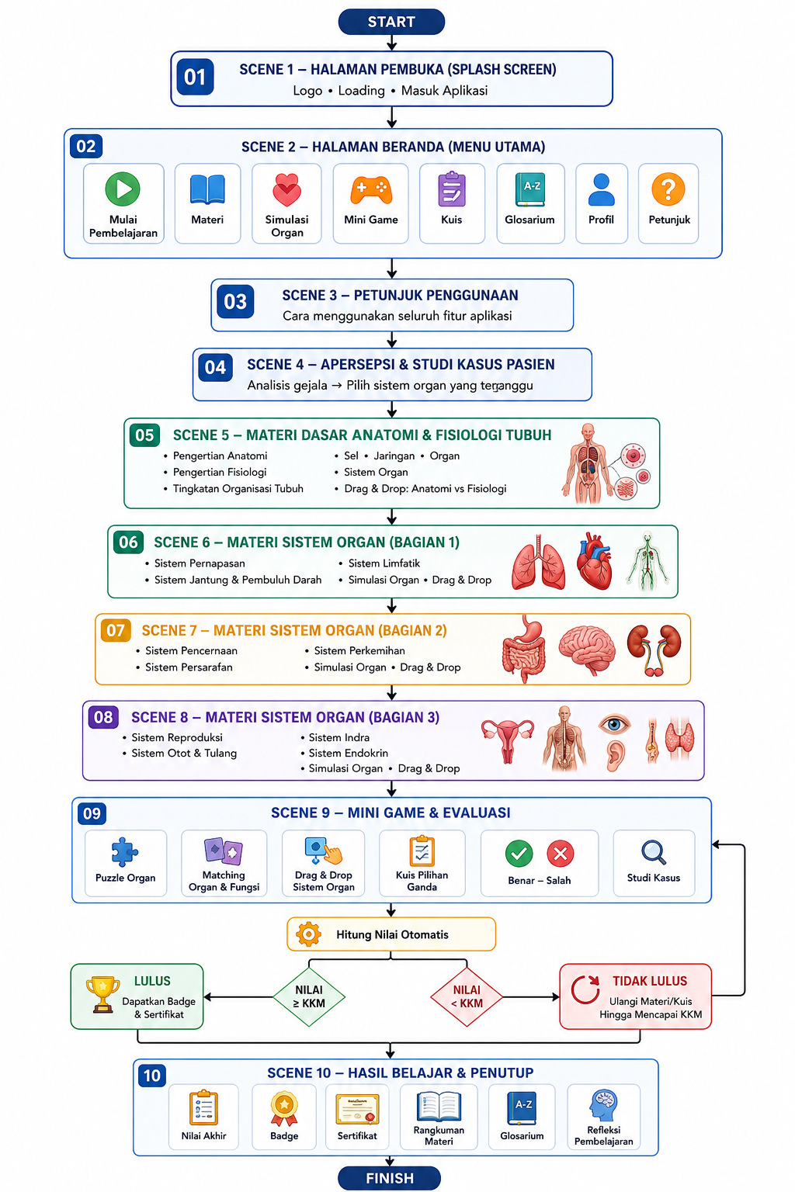

Sumber: ChatGPT
C. KETERANGAN FLOWCHART
Alur gim edukasi dimulai pada Scene 1 (Splash Screen) sebagai halaman pembuka aplikasi, kemudian pengguna masuk ke Scene 2 (Beranda) yang menyediakan menu utama pembelajaran. Selanjutnya pengguna membaca petunjuk penggunaan pada Scene 3 dan mengikuti apersepsi melalui studi kasus pada Scene 4. Pembelajaran inti berlangsung pada Scene 5 hingga Scene 8 yang membahas pengertian anatomi dan fisiologi serta seluruh sistem organ tubuh manusia disertai simulasi dan aktivitas interaktif. Setelah mempelajari materi, siswa mengikuti mini game dan kuis evaluasi pada Scene 9. Sistem kemudian menghitung nilai secara otomatis. Jika nilai memenuhi KKM, siswa memperoleh badge dan sertifikat, sedangkan jika belum memenuhi KKM, siswa diarahkan untuk mengulang materi atau kuis. Pembelajaran diakhiri pada Scene 10 yang menampilkan hasil belajar, rangkuman materi, glosarium, refleksi pembelajaran, dan penutupan aplikasi.

D. RENCANA IMPLEMENTASI
- Tahap Pra-Pembelajaran
Siswa mengeksplorasi laman Panduan dan Kompetensi secara mandiri melalui tautan gim edukasi AnatoQuest: Human Body Explorer yang dibagikan guru satu hari sebelum pembelajaran. Siswa diminta mempelajari materi awal mengenai pengertian anatomi dan fisiologi tubuh manusia, hubungan antara struktur dan fungsi organ, serta organisasi tubuh manusia melalui video pengantar dan infografis interaktif yang tersedia pada aplikasi.
Sebagai kegiatan apersepsi, siswa diberikan studi kasus berikut.
Studi Kasus
"Seorang laki-laki berusia 55 tahun datang ke instalasi gawat darurat dengan keluhan sesak napas, nyeri dada menjalar ke lengan kiri, dan keringat dingin. Hasil pemeriksaan menunjukkan tekanan darah meningkat serta denyut jantung tidak teratur. Menurut Anda, sistem organ apa saja yang kemungkinan mengalami gangguan? Jelaskan hubungan antara struktur anatomi dan fungsi fisiologi organ tersebut."
siswa diminta menuliskan dugaan awal mengenai sistem organ yang terlibat beserta alasan ilmiahnya berdasarkan hasil eksplorasi bahan ajar sebelum mengikuti pembelajaran di kelas.
- Tahap Pendahuluan (15 Menit)
Guru melakukan apersepsi melalui diskusi dan tanya jawab berdasarkan hasil eksplorasi mandiri siswa terhadap studi kasus yang telah diberikan.siswa menyampaikan pendapat mengenai hubungan anatomi dan fisiologi organ yang diduga mengalami gangguan.
Selanjutnya guru mengaitkan jawaban siswa dengan pentingnya pemahaman anatomi dan fisiologi sebagai dasar dalam menganalisis kondisi klinis, menentukan diagnosis, serta memberikan pelayanan kesehatan yang tepat.
Pada tahap ini guru juga menyampaikan tujuan pembelajaran, capaian yang harus dicapai siswa, serta menjelaskan mekanisme permainan dalam gim edukasi AnatoQuest, meliputi aturan permainan (rules), sistem level, indikator keberhasilan, sistem skor, badge, reward, dan jenis aktivitas interaktif yang akan dilakukan selama pembelajaran.
• Tahap Inti (45 Menit)
siswa membuka gim edukasi AnatoQuest: Human Body Explorer menggunakan komputer atau laptop secara individu maupun berkelompok (3–4 orang).
siswa menyelesaikan pembelajaran secara bertahap mulai dari Scene 02 hingga Scene 12, sesuai urutan level permainan.
Pada setiap level siswa melakukan berbagai aktivitas interaktif, antara lain:
- menyelesaikan Puzzle anatomi;
- melakukan Matching antara struktur organ dan fungsi fisiologinya;
- melakukan Drag and Drop organ ke posisi anatomi yang benar;
- menyusun jalur fisiologi, seperti jalur udara pada sistem pernapasan, aliran darah pada sistem kardiovaskular, perjalanan makanan pada sistem pencernaan, serta pembentukan urine pada sistem perkemihan;
- melabeli bagian-bagian organ tubuh;
- menyelesaikan Mini Game dan Boss Challenge pada setiap akhir level.
Selama permainan berlangsung, sistem memberikan Immediate Feedback berupa perubahan warna objek, animasi, efek suara, penjelasan konsep ilmiah, skor, badge, serta indikator kemajuan (progress bar) sehingga siswa dapat mengetahui tingkat pemahamannya secara langsung.
Guru berperan sebagai fasilitator dengan membimbing diskusi, memberikan penguatan konsep, dan membantu siswa apabila mengalami kesulitan dalam menyelesaikan tantangan pada setiap level.
- Tahap Penutup dan Refleksi (30 Menit)
Setelah seluruh level permainan selesai, siswa mengakses Dashboard Evaluasi untuk melihat hasil belajar berupa nilai akhir, jumlah badge yang diperoleh, persentase ketuntasan, serta rekomendasi materi yang perlu dipelajari kembali.
Setiap kelompok mempresentasikan hasil diskusi mengenai hubungan antara struktur anatomi dan fungsi fisiologi pada sistem organ yang telah dipelajari. Guru memberikan penguatan terhadap konsep-konsep penting dan meluruskan apabila masih terdapat miskonsepsi.
Sebagai refleksi, siswa menyampaikan pengalaman belajar selama menggunakan gim edukasi, manfaat yang diperoleh, serta kesulitan yang dihadapi selama menyelesaikan setiap level permainan.
Pembelajaran diakhiri dengan pemberian tugas mandiri berupa analisis sederhana terhadap satu kasus gangguan sistem organ. siswa diminta mengidentifikasi organ yang terlibat, menjelaskan hubungan antara struktur anatomi dan fungsi fisiologinya, serta mengaitkannya dengan gejala yang muncul berdasarkan referensi ilmiah. Tugas ini bertujuan memperkuat pemahaman konseptual sekaligus melatih kemampuan berpikir kritis dalam mengintegrasikan anatomi dan fisiologi tubuh manusia.

No. | Kegiatan | Minggu
No. | Kegiatan | 1 | 2 | 3 | 4 | 5 | 6 | 7 | 8 | 9
1 | Analisis kebutuhan | X
2 | Perancangan storyboard dan flowchart |  | X
3 | Pengembangan Konten |  |  | X | X
4 | Produksi Media |  |  |  |  | X
5 | Integrasi dan Pengujian Internal |  |  |  |  |  | X
6 | Validasi Ahli |  |  |  |  |  |  | X
7 | Uji coba lapangan dan evaluasi |  |  |  |  |  |  |  | X
8 | Finalisasi produk |  |  |  |  |  |  |  |  | X

E. STORYBOARD
Pembelajaran gim edukasi dimulai dari Scene 1, yaitu Halaman Pembuka (Splash Screen) yang menampilkan logo aplikasi, proses loading, dan inisialisasi sistem sebelum pengguna memasuki aplikasi. Setelah proses selesai, pengguna diarahkan menuju Scene 2 (Halaman Beranda) sebagai pusat navigasi utama yang menyediakan berbagai menu, yaitu Mulai Pembelajaran, Materi, Simulasi Organ, Mini Game, Kuis, Glosarium, Profil, dan Petunjuk.
Selanjutnya pengguna memasuki Scene 3, yaitu Petunjuk Penggunaan, yang menjelaskan cara menggunakan seluruh fitur aplikasi agar proses pembelajaran dapat dilakukan secara sistematis. Setelah memahami petunjuk, pengguna diarahkan ke Scene 4 (Apersepsi dan Studi Kasus Pasien). Pada tahap ini siswa diberikan ilustrasi kasus sederhana berupa gejala yang dialami pasien dan diminta menganalisis sistem organ yang kemungkinan mengalami gangguan sebagai pengantar sebelum mempelajari materi inti.
Tahap pembelajaran dimulai pada Scene 5, yang berisi materi dasar mengenai pengertian anatomi dan fisiologi tubuh manusia, tingkatan organisasi tubuh mulai dari sel hingga sistem organ, serta aktivitas interaktif drag and drop untuk membedakan konsep anatomi dan fisiologi.
Pembelajaran kemudian dilanjutkan pada Scene 6 yang membahas Sistem Pernapasan, Sistem Jantung dan Pembuluh Darah, serta Sistem Limfatik. Siswa mempelajari struktur organ, fungsi fisiologis, simulasi organ, dan melakukan aktivitas interaktif untuk memperkuat pemahaman.
Selanjutnya pada Scene 7, materi difokuskan pada Sistem Pencernaan, Sistem Persarafan, dan Sistem Perkemihan. Selain mempelajari anatomi dan fisiologi masing-masing sistem, siswa juga melakukan simulasi serta aktivitas drag and drop untuk mengenali hubungan struktur dan fungsi organ.
Pada Scene 8, siswa mempelajari sistem organ lainnya, yaitu Sistem Reproduksi, Sistem Otot dan Tulang, Sistem Indra, serta Sistem Endokrin. Materi disajikan melalui ilustrasi anatomi, simulasi interaktif, serta latihan yang membantu siswa memahami keterkaitan antar sistem organ dalam menjaga homeostasis tubuh.
Setelah seluruh materi selesai dipelajari, siswa memasuki Scene 9, yaitu Mini Game dan Evaluasi. Pada tahap ini tersedia berbagai aktivitas evaluasi, seperti Puzzle Organ, Matching Organ dan Fungsi, Drag and Drop Sistem Organ, Kuis Pilihan Ganda, Benar–Salah, serta Studi Kasus. Seluruh jawaban diproses secara otomatis oleh sistem untuk menghitung nilai akhir siswa.
Hasil evaluasi kemudian dibandingkan dengan Kriteria Ketuntasan Minimal (KKM). Apabila nilai yang diperoleh mencapai atau melebihi KKM, siswa dinyatakan lulus dan memperoleh badge serta sertifikat sebagai bentuk penghargaan atas keberhasilan belajar. Sebaliknya, apabila nilai belum mencapai KKM, siswa diarahkan untuk mengulangi materi atau kuis hingga mencapai ketuntasan.
Tahap terakhir adalah Scene 10, yaitu Hasil Belajar dan Penutup. Pada halaman ini ditampilkan nilai akhir, badge, sertifikat, rangkuman materi, glosarium, dan refleksi pembelajaran. Scene ini menjadi penutup seluruh proses pembelajaran sekaligus memberikan umpan balik kepada siswa mengenai capaian belajar yang telah diperoleh sebelum aplikasi diakhiri (Finish).

STORYBOARD GIM EDUKASI
“ HUMAN BODY EXPLORER: ANATOMI FISIOLOGI ”
STORYBOARD
Scene: | Treatment: (penjelasan pola interaktivitas yang terjadi pada layar)
01 - Halaman Beranda (Menu Utama) | HALAMAN PEMBUKA (Splash Screen)
Visual:
- Background Asset (bg_splash_humanbody.png) berupa ilustrasi tubuh manusia transparan (X-Ray Style) dengan organ-organ bercahaya di atas latar laboratorium digital futuristik. Di bagian belakang terdapat animasi DNA, sel tubuh, jaringan saraf, dan hologram anatomi yang bergerak perlahan. Dominasi warna biru tua (#12355B), biru muda (#D6F0FF), cyan (#38BDF8), dan putih (#FFFFFF).
- Header Branding (Top Right) menampilkan:
Fase E – Layanan Kesehatan
Elemen: Anatomi dan Fisiologi Tubuh Manusia
Kode: LKS_AFTM_1
- Title Graphic (Center):
Human Body Explorer (Poppins Bold 48 pt)
Jelajah Anatomi dan Fisiologi Tubuh Manusia (Poppins Medium 22 pt)
Slogan: Kenali Struktur, Pahami Fungsi, Jaga Kesehatan Tubuh."
- Tombol Mulai Pembelajaran berwarna hijau (#48BB78) dengan ikon ▶ dan efek pulse.

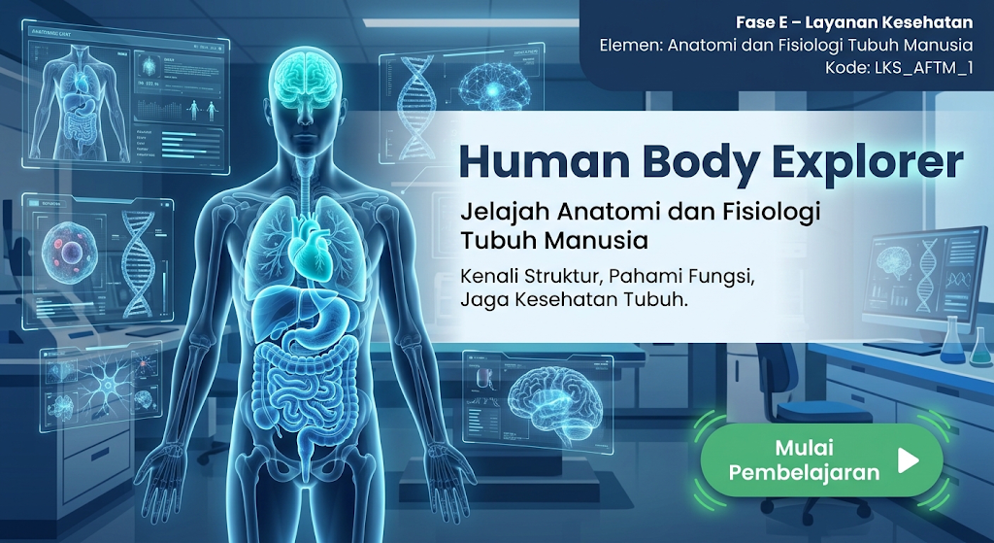

Sumber: ChatGPT

Narasi/dialog:
"Selamat datang di Human Body Explorer. Bersiaplah menjelajahi tubuh manusia, mengenal struktur setiap organ, memahami cara kerjanya, dan menemukan bagaimana seluruh sistem tubuh saling bekerja menjaga kehidupan. Klik Mulai Pembelajaran untuk memulai petualanganmu.
Suara |  | Interaksi (bisa lebih dari satu aksi)
SFX | Whoosh logo muncul, suara hologram aktif, klik tombol. | Normal | Judul dan tombol tampil
Musik | Musik pembuka bernuansa futuristik dan inspiratif. | Hover | Tombol bercahaya saat disentuh
Latar (ambience) | Suasana pendidikan yang tenang | Hit | Masuk ke menu utama
 |  | Swipe | -
 |  | Show | Animasi tahapan usia muncul bertahap
 |  | Drag/  drop | -

STORYBOARD
Scene:  2 | HALAMAN BERANDA
Visual:
- Background Asset (bg_home_anatomi.png) berupa ilustrasi laboratorium anatomi modern dengan nuansa futuristik. Di bagian tengah terdapat model tubuh manusia 3D (Human Anatomy Hologram) yang dapat diputar 360° secara otomatis. Latar belakang menampilkan panel-panel digital, DNA hologram, gambar organ tubuh transparan, dan monitor kesehatan yang memberikan kesan ruang pembelajaran medis modern. Dominasi warna menggunakan biru tua (#1A365D), biru muda (#EAF6FF), putih (#FFFFFF), dan cyan (#38BDF8).
- Header Branding (Top Right) Posisi kanan atas menampilkan informasi: Fase E – Layanan Kesehatan Elemen : Anatomi dan Fisiologi Tubuh Manusia Kode : LKS_AFTM_01
- Menggunakan font Poppins Regular 14 pt berwarna abu kebiruan (#64748B).
Header Progress (Top Left) Menampilkan indikator kemajuan belajar berupa Progress Bar dengan persentase penyelesaian materi, Level Pembelajaran, dan jumlah badge yang telah diperoleh siswa. Title Graphic (Top Center) Judul utama: Human Body Explorer (Poppins Bold 40 pt warna #1A365D) Subjudul: Jelajah Anatomi dan Fisiologi Tubuh Manusia (Poppins Medium 20 pt warna #2D3748) Slogan: "Kenali Struktur Organ, Pahami Cara Kerjanya, dan Jadilah Ahli Anatomi Masa Depan."Layout Menu (Center) Menu utama disusun dalam bentuk Card Rounded (radius 16 px) dengan efek shadow dan glassmorphism.Terdiri atas delapan menu: ▶ Mulai Pembelajaran 📚 Materi 🫀 Simulasi Organ 🎮 Mini Game 📝 Kuis 📖 Glosarium 👨‍⚕️ Profil ❓ Petunjuk

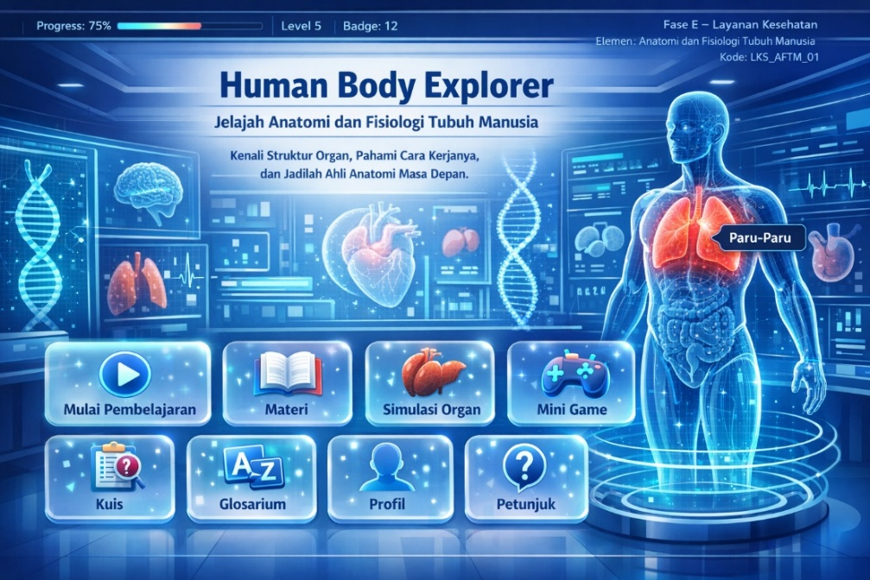
Sumber: ChatGPT

Narasi/dialog:
"Selamat datang di Human Body Explorer. Dari halaman utama ini Anda dapat menjelajahi seluruh sistem organ tubuh manusia melalui materi interaktif, simulasi organ tiga dimensi, permainan edukatif, kuis evaluasi, glosarium istilah medis, serta berbagai aktivitas yang dirancang untuk membantu Anda memahami anatomi dan fisiologi tubuh manusia secara menyenangkan. Pilih menu yang ingin dipelajari untuk memulai petualangan belajar Anda."
Suara |  | Interaksi (bisa lebih dari satu aksi)
SFX | Memberikan suara klik digital ketika pengguna memilih menu. | Normal | Card menu muncul menggunakan animasi fade-in secara berurutan dari kiri ke kanan.
Musik | Musik latar edukatif | Hover | Saat kursor berada di atas menu, card sedikit membesar, muncul efek cahaya biru, dan ikon bergerak ringan.
Latar (ambience) | Terdengar suara mesin laboratorium dan monitor medis yang halus sebagai latar pembelajaran. | Hit | Ketika menu diklik, muncul animasi zoom dan transisi menuju halaman yang dipilih.
 |  | Swipe | Pengguna dapat menggeser layar apabila menggunakan perangkat mobile atau tablet.
 |  | Show | Model anatomi 3D berputar perlahan, sementara organ tertentu akan menyala ketika disentuh atau dipilih.
 |  | Drag/drop | -

STORYBOARD
Scene:  3 | PETUNJUK PENGGUNAAN
Visual:
- Background Asset (bg_instruction.png) berupa ilustrasi ruang belajar digital bertema laboratorium kesehatan modern dengan dominasi warna putih (#FFFFFF), biru muda (#EAF6FF), dan biru tua (#1A365D). Latar belakang menampilkan elemen grafis berupa ikon buku digital, laptop, tablet, jaringan DNA, dan siluet tubuh manusia yang dibuat transparan (opacity ±20%) agar tidak mengganggu fokus pengguna.
- Header Branding (Top Right) Menampilkan informasi:Fase E – Layanan Kesehatan ,Elemen : Anatomi dan Fisiologi Tubuh Manusia Kode : LKS_AFTM_01 Menggunakan font Poppins Regular 14 pt berwarna abu kebiruan (#64748B).Title Graphic (Top Center)Judul utama:Petunjuk Penggunaan (Poppins Bold 38 pt warna #1A365D) Subjudul: Pelajari cara menggunakan Human Body Explorer sebelum memulai pembelajaran (Poppins Medium 18 pt warna #2D3748) Di bawah judul terdapat ilustrasi karakter guru virtual (Virtual Instructor) yang memberikan salam kepada pengguna.

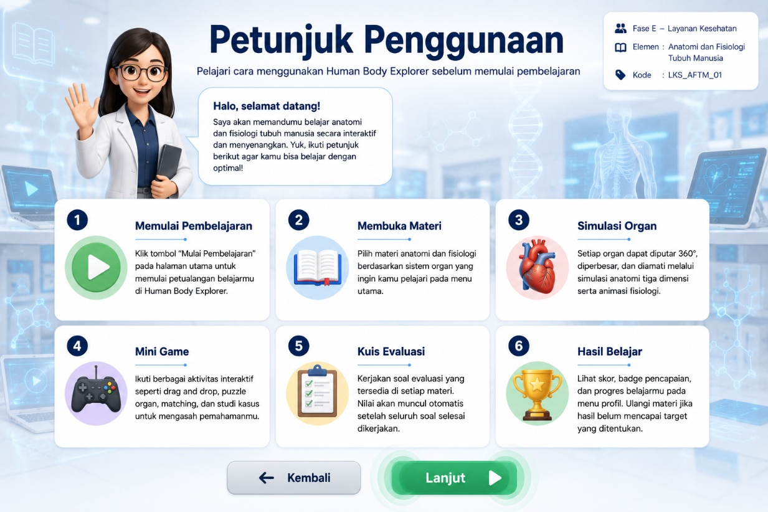
Sumber: ChatGPT

Narasi/dialog:
"Bacalah petunjuk penggunaan sebelum memulai pembelajaran. Ikuti setiap aktivitas secara berurutan agar memperoleh pengalaman belajar yang maksimal."

Suara |  | Interaksi (bisa lebih dari satu aksi)
SFX | Halaman petunjuk dibuka.  Terdengar efek suara halaman digital dan transisi lembut saat scene dimulai. | Normal | Seluruh kartu petunjuk ditampilkan,  Keenam kartu muncul secara bertahap menggunakan animasi fade-in dari atas ke bawah.
Musik | Musik latar edukatif ,  Musik diputar selama pengguna membaca petunjuk penggunaan. | Hover | Kartu petunjuk dan tombol Lanjut menyala.  Saat kursor diarahkan ke kartu atau tombol, muncul efek glow, sedikit membesar, dan bayangan menjadi lebih jelas.
Latar (ambience) | Suasana pendidikan yang tenang | Hit | Membuka detail petunjuk atau menuju scene berikutnya  Saat kartu dipilih akan muncul pop-up penjelasan singkat. Tombol Lanjut mengarahkan pengguna ke Scene 4 (Apersepsi dan Studi Kasus).
 |  | Swipe | Berpindah antar kartu petunjuk  Pada perangkat sentuh, pengguna dapat menggeser layar untuk melihat setiap kartu petunjuk secara berurutan.
 |  | Show | Animasi ikon muncul satu per satu  Ikon pada setiap kartu dianimasikan dengan efek zoom dan fade sehingga tampil lebih menarik.
 |  | Drag/drop | -

STORYBOARD
Scene:  4 | Apersepsi dan Studi Kasus
Visual
- Background Asset (bg_case.png) berupa ilustrasi Instalasi Gawat Darurat (IGD) rumah sakit modern dengan nuansa bersih dan profesional. Latar belakang menampilkan ruang pemeriksaan pasien lengkap dengan tempat tidur pasien, monitor tanda vital, infus, stetoskop, oksigen, dan peralatan medis digital. Dominasi warna menggunakan putih (#FFFFFF), biru muda (#EAF6FF), biru tua (#1A365D), dan hijau (#48BB78) untuk memberikan kesan klinis dan nyaman.
- Header Branding (Top Right) Menampilkan informasi:Fase E – Layanan Kesehatan Elemen : Anatomi dan Fisiologi Tubuh Manusia Kode : LKS_AFTM_01
- Menggunakan font Poppins Regular 14 pt berwarna abu kebiruan (#64748B). Title Graphic (Top Center) udul utama: Apersepsi dan Studi Kasus (Poppins Bold 36 pt warna #1A365D) Subjudul: "Analisis Gejala untuk Mengenal Sistem Organ Tubuh Manusia" (Poppins Medium 18 pt warna #2D3748) Di bawah judul terdapat kalimat motivasi:"Amati gejala pasien, identifikasi organ yang mungkin mengalami gangguan, lalu buktikan jawabanmu melalui pembelajaran."
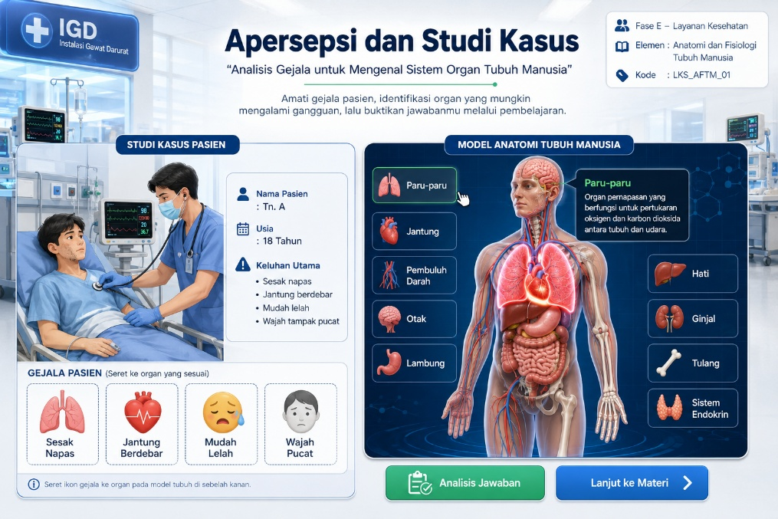
Sumber: ChatGPT

Narasi/dialog:
"Selamat datang pada kegiatan apersepsi. Sebelum mempelajari anatomi dan fisiologi tubuh manusia, mari kita awali dengan sebuah studi kasus sederhana.
Seorang pasien laki-laki berusia 18 tahun datang ke Instalasi Gawat Darurat dengan keluhan sesak napas, jantung berdebar, mudah lelah, dan wajah tampak pucat. Berdasarkan gejala tersebut, menurut Anda sistem organ tubuh manakah yang kemungkinan mengalami gangguan?
Pilih atau seret gejala ke organ yang sesuai. Jangan khawatir apabila jawaban Anda belum tepat, karena seluruh materi pembelajaran berikut akan membantu Anda memahami hubungan antara struktur organ dan fungsi fisiologinya."

Suara |  | Interaksi (bisa lebih dari satu aksi)
SFX | Klik pilihan organ  Terdengar efek suara digital ketika siswa memilih organ atau gejala pasien. | Normal | Studi kasus ditampilkan ,  Ilustrasi pasien, gejala, dan model tubuh manusia muncul secara bertahap menggunakan animasi fade-in.
Musik | Musik latar investigasi,  Musik diputar selama siswa menganalisis studi kasus. | Hover | Organ tubuh menyala  Ketika kursor diarahkan ke organ, organ akan bercahaya (glow), sedikit membesar, dan menampilkan nama serta fungsi singkat
Latar (ambience) | Suasana IGD rumah sakit  Terdengar suara monitor jantung, oksigen, dan aktivitas ruang pemeriksaan dengan volume rendah. | Hit | Memilih organ,  Organ yang dipilih akan diberi garis cahaya berwarna hijau. Sistem menampilkan umpan balik singkat berupa penjelasan bahwa jawaban akan dipelajari lebih lanjut pada materi berikutnya
 |  | Swipe | Berpindah antar informasi kasus
 |  | Show | Organ terkait bercahaya
 |  | Drag/drop | Menyeret ikon gejala ke organ yang sesuai,  Siswa menyeret ikon gejala (sesak napas, jantung berdebar, mudah lelah, wajah pucat) ke organ yang dianggap berkaitan. Setelah semua gejala ditempatkan, sistem memberikan umpan balik otomatis berupa skor awal dan penjelasan singkat untuk membangun rasa ingin tahu sebelum memasuki materi inti

STORYBOARD
Scene:  5 | Materi 1: Pengertian Anatomi dan Fisiologi Tubuh Manusia
Visual
- Background Asset (bg_material01.png) berupa ilustrasi laboratorium anatomi digital dengan konsep futuristik. Latar belakang menampilkan model kerangka manusia, monitor holografik, struktur DNA, mikroskop digital, preparat anatomi, serta panel informasi medis. Efek blur ±20% diterapkan pada latar agar konten utama lebih fokus. Dominasi warna menggunakan biru tua (#1A365D), biru muda (#EAF6FF), putih (#FFFFFF), dan cyan (#38BDF8). Header Branding (Top Right) Menampilkan informasi: Fase E – Layanan Kesehatan Elemen : Anatomi dan Fisiologi Tubuh Manusia Kode : LKS_AFTM_01 Menggunakan font Poppins Regular 14 pt berwarna abu kebiruan (#64748B).
- Title Graphic (Top Center) Judul utama: Pengertian Anatomi dan Fisiologi Tubuh Manusia (Poppins Bold 36 pt warna #1A365D) Subjudul: "Memahami Struktur dan Fungsi Tubuh Manusia sebagai Dasar Ilmu Kesehatan" (Poppins Medium 18 pt warna #2D3748)Slogan:"Kenali struktur tubuh, pahami cara kerjanya, dan temukan keterkaitan setiap sistem organ."Layout Konten Halaman dibagi menjadi tiga panel utama. Panel Tengah – Model Anatomi Tubuh Manusia Di bagian tengah layar terdapat model tubuh manusia 3D yang dapat diputar hingga 360°. Organ utama seperti otak, paru-paru, jantung, hati, lambung, ginjal, usus, tulang, dan otot dapat dipilih secara interaktif. Ketika salah satu organ dipilih, organ akan menyala (highlight) dan menampilkan informasi singkat mengenai nama, lokasi, dan fungsi dasarnya. Panel Kiri – Anatomi Panel ini menjelaskan konsep anatomi sebagai ilmu yang mempelajari struktur tubuh manusia.
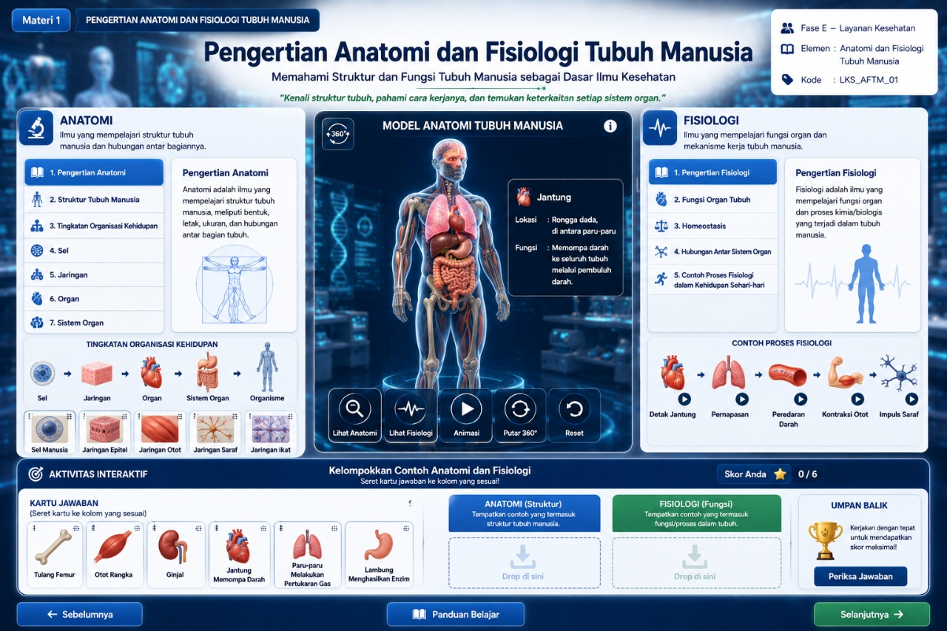
Sumber: ChatGPT
Narasi/dialog:
"Anatomi merupakan cabang ilmu yang mempelajari struktur tubuh manusia, mulai dari tingkat terkecil yaitu sel, kemudian jaringan, organ, hingga sistem organ yang bekerja secara terorganisasi membentuk tubuh manusia. Sementara itu, fisiologi merupakan ilmu yang mempelajari fungsi setiap organ dan bagaimana organ-organ tersebut bekerja secara terpadu untuk mempertahankan kehidupan melalui proses yang disebut homeostasis. Dengan memahami anatomi dan fisiologi, kita dapat mengetahui hubungan antara bentuk suatu organ dengan fungsi yang dijalankannya serta menjelaskan berbagai proses yang terjadi di dalam tubuh manusia."

Suara |  | Interaksi (bisa lebih dari satu aksi)
SFX | Klik menu materi | Normal | Materi ditampilkan
Musik | Musik edukatif | Hover | Objek dan menu menyala
Latar (ambience) | laboratorium | Hit | Membuka informasi materi
 |  | Swipe | Berpindah submateri
 |  | Show | Animasi struktur dan fungsi organ  Model tubuh manusia berputar otomatis, sedangkan animasi fisiologi seperti detak jantung, aliran darah, dan pernapasan muncul sesuai materi yang dipilih.
 |  | Drag/drop | Mengelompokkan contoh anatomi dan fisiologi

STORYBOARD
Scene:  6 | Materi 2: Materi Sistem Organ Tubuh Manusia
Visual
- Background Asset (bg_system_respiratory_cardiovascular.png) berupa ilustrasi laboratorium anatomi digital dengan model tubuh manusia transparan yang memperlihatkan sistem pernapasan dan sistem kardiovaskular secara jelas. Latar belakang dihiasi panel hologram medis, grafik denyut jantung (ECG), animasi aliran darah, struktur paru-paru, dan pembuluh limfatik. Efek blur ±20% diterapkan pada background agar fokus pengguna tertuju pada konten utama. Dominasi warna biru tua (#1A365D), biru muda (#EAF6FF), merah (#EF4444), cyan (#38BDF8), dan putih (#FFFFFF).
- Header Branding (Top Right) Menampilkan informasi: Fase E – Layanan Kesehatan Elemen : Anatomi dan Fisiologi Tubuh Manusia Kode : LKS_AFTM_01
- Menggunakan font Poppins Regular 14 pt berwarna abu kebiruan (#64748B).
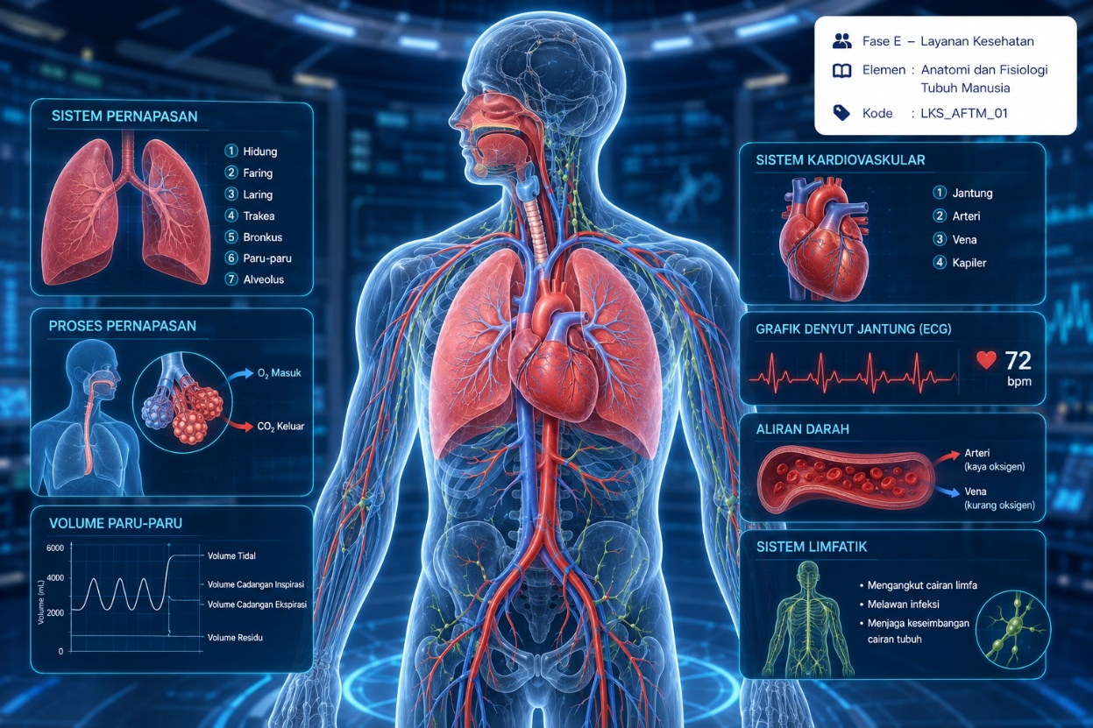
Sumber: ChatGPT

Narasi/dialog:
"Setelah memahami konsep dasar anatomi dan fisiologi, sekarang kita akan mempelajari sistem organ yang berperan penting dalam mempertahankan kehidupan. Sistem pernapasan berfungsi mengambil oksigen dari udara dan mengeluarkan karbon dioksida hasil metabolisme. Oksigen tersebut kemudian diedarkan oleh sistem jantung dan pembuluh darah ke seluruh jaringan tubuh. Di sisi lain, sistem limfatik membantu menjaga keseimbangan cairan tubuh dan berperan penting dalam sistem kekebalan. Ketiga sistem ini bekerja secara terintegrasi untuk memastikan setiap sel tubuh memperoleh oksigen dan nutrisi yang dibutuhkan agar dapat berfungsi dengan baik."

Suara |  | Interaksi (bisa lebih dari satu aksi)
SFX | Klik menu organ, efek suara digital muncul saat memilih organ atau aktivitas. | Normal | Materi sistem organ ditampilkan,  Diagram anatomi, model 3D, dan panel informasi muncul secara bertahap menggunakan animasi fade-in.
Musik | Musik edukatif,  Musik diputar selama siswa mempelajari materi dan melakukan simulasi. | Hover | Organ tubuh menyala,  Ketika kursor diarahkan ke organ, organ akan bercahaya (glow) dan menampilkan nama serta fungsi singkat.
Latar (ambience) | laboratorium anatomi | Hit | Membuka informasi organ  Pengguna dapat menggeser layar untuk berpindah dari sistem pernapasan ke sistem jantung dan limfatik atau antar halaman materi.
 |  | Swipe | Berpindah antar submateri
 |  | Show | Animasi fisiologi  Ditampilkan animasi inspirasi-ekspirasi, pertukaran gas di alveolus, detak jantung, aliran darah, serta sirkulasi limfa secara otomatis.
 |  | Drag/drop | Menyusun jalur pernapasan dan peredaran darah  Siswa menyeret nama organ ke urutan yang benar serta memasangkan organ dengan fungsi fisiologinya. Setelah selesai, sistem menampilkan skor dan penjelasan otomatis.

STORYBOARD
Scene:  7 | MATERI 3: SISTEM PENCERNAAN, SISTEM PERSARAFAN, DAN SISTEM PERKEMIHAN
Visual:
- Background Asset (bg_digestive_nervous_urinary.png) berupa ilustrasi laboratorium anatomi digital dengan tampilan model tubuh manusia transparan yang menyoroti sistem pencernaan, sistem saraf, dan sistem perkemihan. Background dilengkapi panel holografik, animasi DNA, jaringan neuron, proses pencernaan makanan, serta filtrasi ginjal. Efek blur ±20% diterapkan agar fokus pengguna tetap pada materi. Dominasi warna biru tua (#1A365D), biru muda (#EAF6FF), hijau (#48BB78), oranye (#F6AD55), dan putih (#FFFFFF).
- Header Branding (Top Right) Menampilkan informasi: Fase E – Layanan Kesehatan Elemen : Anatomi dan Fisiologi Tubuh Manusia Kode : LKS_AFTM_01
- Menggunakan font Poppins Regular 14 pt berwarna abu kebiruan (#64748B).
Title Graphic (Top Center)
Sistem Pencernaan, Sistem Persarafan, dan Sistem Perkemihan
(Poppins Bold 34 pt warna #1A365D)
Subjudul:
"Mempelajari proses pencernaan makanan, penghantaran impuls saraf, dan pembentukan urin dalam menjaga keseimbangan tubuh." (Poppins Medium 18 pt warna #2D3748)
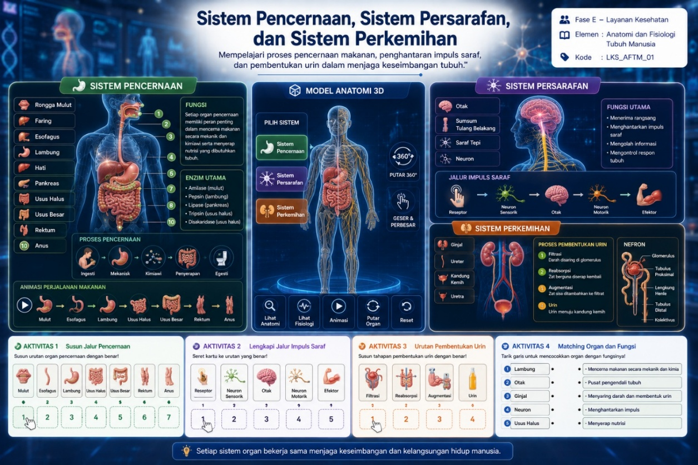

Sumber: ChatGPT
Narasi/dialog:
Tubuh manusia memerlukan makanan sebagai sumber energi. Sistem pencernaan bertugas mengolah makanan menjadi zat gizi yang dapat diserap tubuh. Selanjutnya, seluruh aktivitas tubuh dikendalikan oleh sistem persarafan yang menerima, memproses, dan mengirimkan impuls ke berbagai organ. Sementara itu, sistem perkemihan berperan menyaring darah, membuang zat sisa metabolisme, dan menjaga keseimbangan cairan serta elektrolit tubuh. Ketiga sistem organ ini bekerja secara terkoordinasi untuk mempertahankan fungsi tubuh dan menjaga homeostasis."

Suara |  | Interaksi (bisa lebih dari satu aksi)
SFX | Klik menu organ | Normal | Materi ditampilkan  Seluruh panel anatomi dan model 3D ditampilkan menggunakan animasi fade-in.
Musik | Musik edukatif | Hover | Organ menyala
Latar (ambience) | Laboratorium anatomi | Hit | Membuka informasi organ
 |  | Swipe | Berpindah antar sistem organ
 |  | Show | Menampilkan animasi perjalanan makanan, penghantaran impuls saraf, serta proses filtrasi hingga pembentukan urin.
 |  | Drag/drop | Menyusun organ dan proses fisiologi  Siswa menyeret nama organ, tahapan pencernaan, jalur impuls saraf, dan proses pembentukan urin ke urutan yang benar. Setelah selesai, sistem memberikan skor, umpan balik, dan penjelasan otomatis.

STORYBOARD
Scene:  8 | MATERI 4: SISTEM REPRODUKSI, SISTEM OTOT DAN TULANG, SISTEM INDRA, DAN SISTEM ENDOKRIN
Visual
- Background Asset (bg_reproductive_musculoskeletal_sensory_endocrine.png) berupa ilustrasi laboratorium anatomi digital dengan model tubuh manusia transparan yang menampilkan sistem reproduksi, sistem otot dan tulang, sistem indra, serta sistem endokrin. Di latar belakang terdapat animasi DNA, hormon, sinapsis, kerangka manusia, otot rangka, dan ikon pancaindra dengan efek blur ±20% agar tampilan antarmuka lebih kontras. Dominasi warna biru tua (#1A365D), biru muda (#EAF6FF), ungu (#805AD5), hijau (#48BB78), oranye (#ED8936), dan putih (#FFFFFF).

- Header Branding (Top Right) Menampilkan informasi: Fase E – Layanan Kesehatan Elemen : Anatomi dan Fisiologi Tubuh Manusia Kode : LKS_AFTM_01 Menggunakan font Poppins Regular 14 pt berwarna abu kebiruan (#64748B).

- Title Graphic (Top Center) Judul utama: Sistem Reproduksi, Sistem Otot dan Tulang, Sistem Indra, dan Sistem Endokrin (Poppins Bold 34 pt warna #1A365D) Subjudul: "Memahami sistem yang berperan dalam pertumbuhan, gerak, reproduksi, koordinasi, dan keseimbangan tubuh manusia." (Poppins Medium 18 pt warna #2D3748) Slogan: "Setiap sistem organ memiliki peran penting dan saling bekerja sama menjaga kelangsungan hidup manusia."

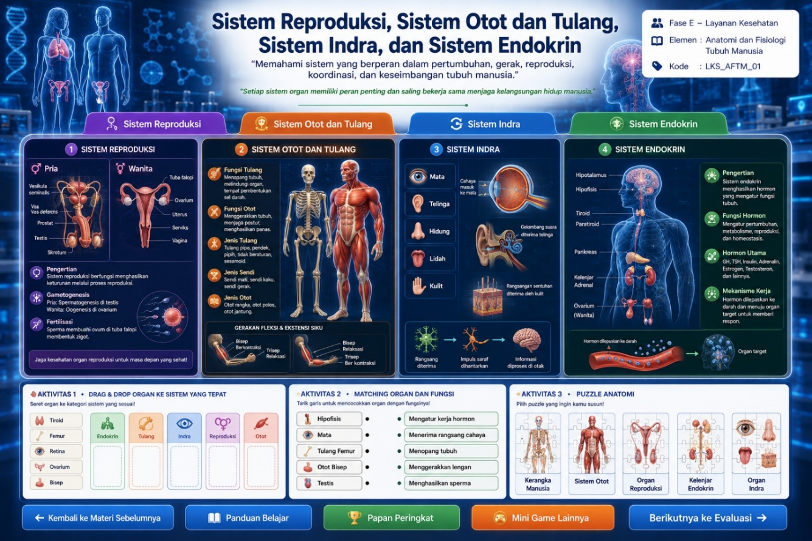
Sumber: ChatGPT

Narasi/dialog:
"Tubuh manusia memiliki berbagai sistem organ yang bekerja secara terpadu. Sistem reproduksi berperan dalam menghasilkan keturunan. Sistem otot dan tulang memungkinkan tubuh bergerak dan mempertahankan postur. Sistem indra membantu tubuh menerima rangsangan dari lingkungan, sedangkan sistem endokrin menghasilkan hormon yang mengatur pertumbuhan, metabolisme, reproduksi, dan berbagai fungsi tubuh lainnya. Keseluruhan sistem ini saling berinteraksi untuk menjaga keseimbangan tubuh sehingga manusia dapat beraktivitas dengan baik."
Suara |  | Interaksi (bisa lebih dari satu aksi)
SFX | Klik menu materi | Normal | Materi tampil
Musik | Musik edukatif | Hover | Organ menyala
Latar (ambience) | Laboratorium digital.  Terdengar suara perangkat laboratorium dan monitor medis dengan volume rendah. | Hit | Membuka informasi organ
 |  | Swipe | Berpindah antar panel materi
 |  | Show | Animasi fisiologi  Menampilkan animasi kontraksi otot, pelepasan hormon, proses penerimaan rangsang oleh organ indra, dan fungsi organ reproduksi secara edukatif.
 |  | Drag/drop | Mengelompokkan organ sesuai sistem.  Siswa menyeret organ ke sistem yang sesuai, mencocokkan fungsi organ, serta menyusun puzzle anatomi. Setelah selesai, sistem memberikan skor, umpan balik, dan penjelasan otomatis.

STORYBOARD
Scene:  9 | MINI GAME DAN KUIS EVALUASI
Visual:
- Background Asset (bg_quiz_game.png) berupa ilustrasi ruang laboratorium anatomi digital dengan nuansa futuristik. Latar belakang menampilkan layar hologram, model tubuh manusia 3D, ikon piala, medali, dan panel skor digital. Efek blur ±20% diterapkan agar fokus pengguna tertuju pada area permainan dan kuis. Dominasi warna biru tua (#1A365D), biru muda (#EAF6FF), hijau (#48BB78), oranye (#ED8936), dan putih (#FFFFFF).
- Header Branding (Top Right) Menampilkan informasi: Fase E – Layanan Kesehatan Elemen : Anatomi dan Fisiologi Tubuh Manusia Kode : LKS_AFTM_01 Menggunakan font Poppins Regular 14 pt berwarna abu kebiruan (#64748B).

- Title Graphic (Top Center) Judul utama: Mini Game dan Kuis Evaluasi (Poppins Bold 36 pt warna #1A365D) Subjudul: "Uji pemahaman Anda tentang anatomi dan fisiologi tubuh manusia melalui permainan dan kuis interaktif." (Poppins Medium 18 pt warna #2D3748) Slogan: "Belajar sambil bermain untuk memperkuat pemahaman dan meningkatkan hasil belajar."

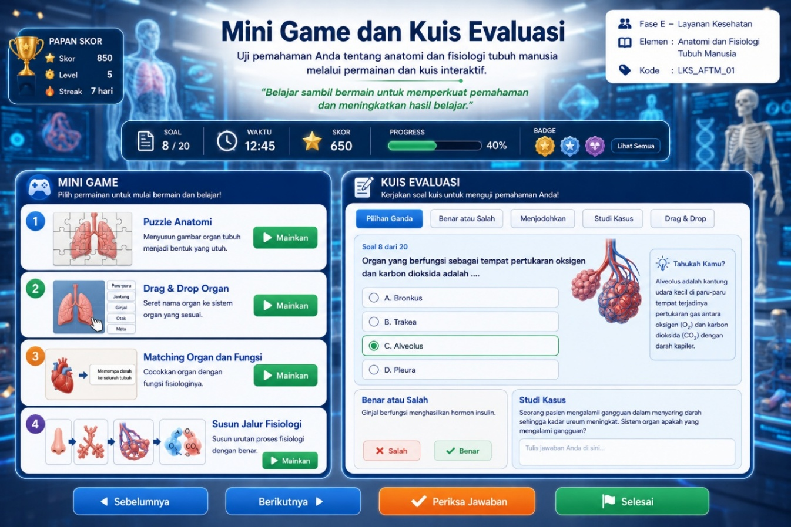
Sumber: ChatGPT

Narasi/dialog:
"Selamat! Anda telah mempelajari seluruh sistem organ tubuh manusia. Sekarang saatnya menguji pemahaman Anda melalui mini game dan kuis evaluasi. Jawablah setiap pertanyaan dengan teliti, susun organ sesuai sistemnya, dan selesaikan setiap tantangan yang diberikan. Hasil evaluasi akan menunjukkan tingkat penguasaan Anda terhadap materi anatomi dan fisiologi tubuh manusia."

Suara |  | Interaksi (bisa lebih dari satu aksi)
SFX |  | Normal | Mini game dan kuis ditampilkan  Daftar permainan dan soal evaluasi muncul secara bertahap menggunakan animasi fade-in.
  Klik jawaban
  atau permainan
Musik | Musik evaluasi | Hover | Tombol dan kartu soal menyala  Saat kursor diarahkan ke tombol atau pilihan jawaban, objek membesar sedikit dan menampilkan efek cahaya (glow).
Latar (ambience) | - | Hit | Memilih jawaban  Sistem mencatat jawaban, memberikan indikator pilihan aktif, dan menampilkan umpan balik setelah tombol Periksa Jawaban dipilih.
 |  | Swipe | Berpindah soal  Pengguna dapat menggeser layar atau menekan tombol Berikutnya untuk berpindah ke soal selanjutnya.
 |  | Show | Menampilkan skor dan umpan balik
 |  | Drag/drop | Menyusun organ dan proses fisiologi,  menyeret organ ke sistem yang sesuai, menyusun tahapan proses fisiologi, atau mencocokkan organ dengan fungsinya. Setelah selesai, sistem memberikan skor otomatis dan penjelasan sebagai umpan balik pembelajaran.

STORYBOARD
Scene:  10 | HASIL BELAJAR, RANGKUMAN, GLOSARIUM, DAN PENUTUP
Visual:
- Background Asset (bg_finish.png) berupa ilustrasi laboratorium anatomi digital modern dengan suasana keberhasilan belajar. Latar belakang menampilkan model tubuh manusia holografik, ikon piala, sertifikat digital, badge pencapaian, serta efek confetti dan cahaya lembut. Background dibuat blur ±20% agar fokus pengguna tertuju pada hasil pembelajaran. Dominasi warna biru tua (#1A365D), biru muda (#EAF6FF), hijau (#48BB78), emas (#F6C344), dan putih (#FFFFFF).

- Header Branding (Top Right) Menampilkan informasi: Fase E – Layanan Kesehatan Elemen : Anatomi dan Fisiologi Tubuh Manusia Kode : LKS_AFTM_01 Menggunakan font Poppins Regular 14 pt berwarna abu kebiruan (#64748B).

- Title Graphic (Top Center) Judul utama: Selamat! Pembelajaran Telah Selesai (Poppins Bold 40 pt warna #1A365D) Subjudul: "Evaluasi hasil belajar dan rangkum kembali konsep anatomi serta fisiologi tubuh manusia." (Poppins Medium 20 pt warna #2D3748) Slogan: "Terus belajar, pahami tubuh manusia, dan terapkan ilmu kesehatan dalam kehidupan sehari-hari."

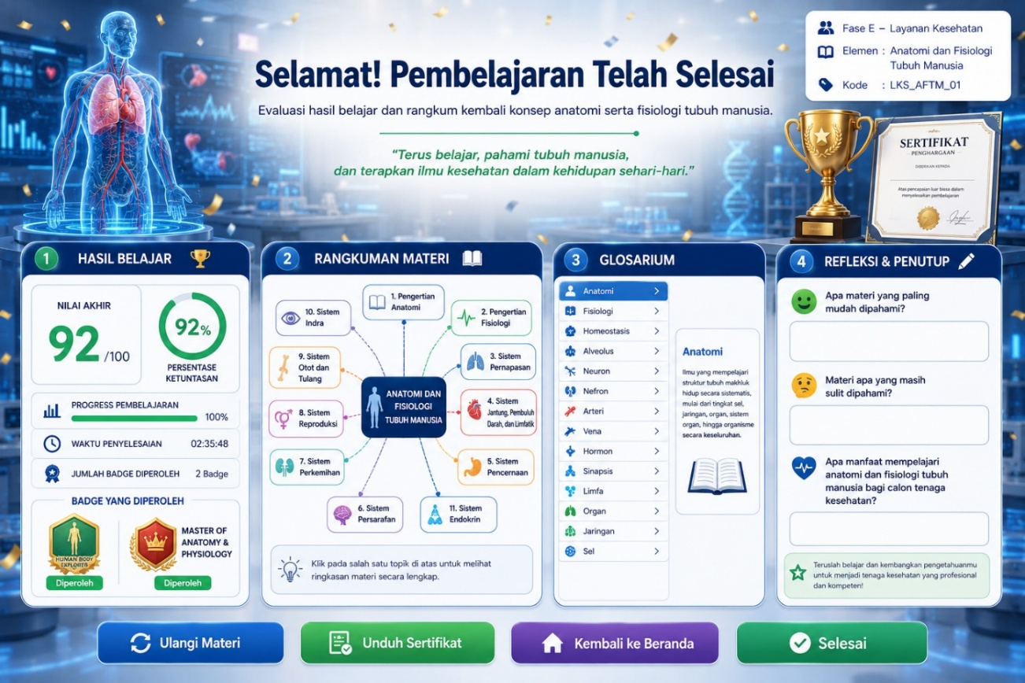
Sumber: ChatGPT

Narasi/dialog:
"Selamat! Anda telah menyelesaikan seluruh rangkaian pembelajaran Anatomi dan Fisiologi Tubuh Manusia. Melalui materi, simulasi interaktif, permainan edukatif, dan kuis evaluasi, Anda telah mempelajari struktur tubuh manusia serta fungsi setiap sistem organ dalam menjaga kehidupan. Pengetahuan ini menjadi dasar penting bagi siswa pada bidang layanan kesehatan untuk memahami proses normal tubuh manusia dan mengenali berbagai gangguan yang dapat terjadi. Teruslah belajar, tingkatkan rasa ingin tahu, dan terapkan ilmu yang telah diperoleh dalam kehidupan sehari-hari maupun di dunia kerja."

Suara |  | Interaksi (bisa lebih dari satu aksi)
SFX | Menampilkan hasil belajar  Efek suara penghargaan terdengar ketika nilai, badge, dan sertifikat ditampilkan. | Normal | Panel hasil belajar muncul  Nilai akhir, grafik progres, badge, dan rangkuman ditampilkan secara bertahap menggunakan animasi fade-in.
Musik | musik penutup  Musik diputar selama siswa melihat hasil evaluasi dan rangkuman materi. | Hover | Tombol dan kartu rangkuman menyala  Saat kursor diarahkan ke tombol atau kartu glosarium, muncul efek glow dan sedikit membesar.
Latar (ambience) | Laboratorium digital | Hit | Membuka ringkasan atau glosarium  siswa dapat memilih materi pada mind map atau istilah pada glosarium untuk melihat penjelasan singkat, serta memilih tombol Unduh Sertifikat, Ulangi Materi, atau Kembali ke Beranda.
 |  | Swipe | Pengguna dapat menggeser layar untuk melihat seluruh materi rangkuman dan daftar istilah glosarium pada perangkat sentuh.
  Menggeser rangkuman dan glosarium
 |  | Show | Menampilkan sertifikat dan badge  Setelah evaluasi selesai, sistem menampilkan animasi badge, sertifikat digital, dan grafik pencapaian belajar.
 |  | Drag/drop | -

